6. OGFB – IZJAVA ZA MEDIJE

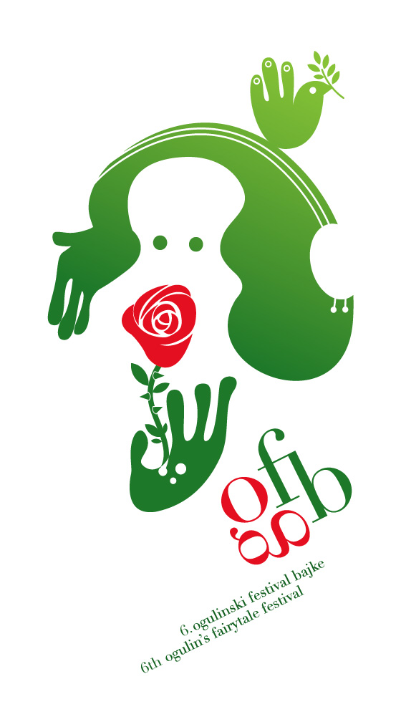
Od 10. do 12. lipnja 2011. na već poznatim festivalskim scenama u Ogulinu - zavičaju bajke, s programskim konceptom umjetničkog direktora Maria Kovača, održat će se šesti po redu Ogulinski festival bajke (OGFB). Sinergijom prirodnih ljepota i mnogobrojnih kulturno – edukativnih sadržaja u festivalu će uživati svi koji žele doživjeti bajku.
Ovaj jedinstveni projekt u Hrvatskoj potaknut je stvaralaštvom Ivane Brlić Mažuranić kojoj je rodni grad kao jedinstveni spoj prirodnih ljepota, brojnih mitova i legendi bio neiscrpan motiv za njena djela. Ivana i likovi iz njenih Priča iz davnine danas su u Ogulinu - zavičaju bajke domaćini brojnim bajkopiscima iz cijeloga svijeta.
Festival nudi bogat i raznolik program. I ove godine s tematski podijeljenim danima, OGFB želi naglasiti univerzalne vrijednosti ljudske egzistencije: prirodu i društvo. OGFB se otvara Danom prirode, drugi dan je Dan Društva. Posljednji dan Festivala proglašen je Danom sretnog kraja sa željom slavljenja univerzalne atmosfere ispunjene ljudskom srećom koja će uvijek težiti okupljanju.

Kroz slavljenje bajki, interakciju izvođača i posjetitelja, OGFB želi, osobito obiteljima i djeci, pružiti poseban doživljaj zajedništva, povezanosti i aktivnog učešća u Festivalu. Raznovrsni program donosi sadržaj za svakoga: neke od najboljih dječjih predstava hrvatskih kazališta, animaciju i ulični teatar, pripovijedanje, koncerte, edukativno-prezentacijske radionice. Ljubiteljima rekreacije nudimo Ciklobajku koji će, zajedno s domaćinima BK Babaroge, Udruge Moj bicikl i MK Vještice, imati priliku doživjeti čari ogulinskog krajolika.

Ogulinske ulice i trgovi, po šesti put, doživjet će transformaciju u scene i tako postati poprište bajke koju će na tri dana oživjeti profesionalna i amaterska kazališta, kulturno-umjetničke udruge, lokalne i gostujuće škole i odgojno-obrazovne institucije. Kreativnost na Festivalu i kreativnost u nama potaknut će brojni izvođači: Professor Balthazar, Buditelji, Artistika, Ulično kazališta LET, kazalište Produkcija Z iz Splita, Kristalna Kocka Vedrine iz Siska, kazalište Tvornica lutaka iz Zagreba, kazalište slijepih i slabovidnih Novi život, kazalište Svarog, dječje kazalište Ivana Brlić-Mažuranić iz Slavonskog Broda, pripovjedačica Jasna Held, pripovjedno kazalište Baba Jaga, udruga Pusti priču iz Pule, dramski program Hrvatskog Radija, Zadarski plesni ansambl, kazališna skupina Jaglac/DND Ogulin, Udruga Radost Ogulin, Glumačka družina Đula, Ogulinske mažoretkinje, dječji zbor Klinci Ogulinci, Udruga Ruta s Cresa, Atelje Janja Gora, dizajnerica Iva Magdić, Prva Osnovna škola iz Ogulina, OŠ Ivane Brlić-Mažuranić, Centar za odgoj i obrazovanje Karlovac, Udruga kuhara Karlovačke županije i Udruga uzgajivača malih životinja Ogulinac. Prve večeri OGFB-a posjetitelji će uživati u zvukovima D Elvis banda, vokalno-instrumentalnog sastava nastalog fuzijom četiriju osnovnih elementa izloženih stalnom utjecaju rock'n'rolla! U istom stilu će, u subotu navečer, zabavu nastaviti lokalni band Lančana reakcija. Za potpuniji doživljaj potrudit će se barmeni Caffe bara Stari grad koji su za posjetitelje OGFB-a sljubili okuse u koktelima.

Eko-turistički vlak Karlek prometovat će 11. lipnja na relaciji Zagreb-Ogulin-Zagreb. Ponesite sa sobom svoje foto-aparate, jer smo za najuspješnije u foto-akciji Najdoživljaj pripremili iznenađenje!!!
OGFB se održava u organizaciji Udruge Ogulinski festival bajke i Turističke zajednice Grada Ogulina, a Dragana Lucija Ratković iz tvrtke Muze d.o.o iz Zagreba zaslužna je za idejni koncept OGFB-a. Direktorica festivala je Ankica Puškarić, umjetnički direktor je Mario Kovač, producentica je Aleksandra Kolić Puškarić. Vizualni identitet festivala oblikovao je Studio Cuculić iz Zagreba, a autorica ilustracija i za ovogodišnji festival je Srđana Modrinić. Za web dizajn zaslužan Studio Revolucija.

Pokrenute kreativne snage i pozitivne energije izvođača ove edicije OGFB-a na čelu s umjetničkim direktorom Mariom Kovačem nije spriječila financijska kriza. Umjetnički program je besplatan, a za kreativne radionice izrade suvenira (Modna bajka, Čarobnjak iz JA) i make up šator moći će se nabaviti ulaznice na glavnom info punktu po cijeni od 10,00 kuna. Cijena putovanja festivalskim vlakićem iznosi 5,00 kuna.

Festivalske stranice: www.ogfb.hr i www.tz-grada-ogulina.hr
http://www.tz-grada-gulina.hr/media/obavijest/2011/05/31/Program_6.OGFB.pdf

Kontakt za medije: Ankica Puškarić; 098 364 329; 047 532 278; e-mail: ogfb@ka.t-com.hr

Ostale informacije: 099 7038 116; 047 532 278; aleksandra@tz-grada-ogulina.hr

Tel/fax: 047/532-278

